Оповещение о проведении общественных обсуждений проекта благоустройства долины реки Чертановки 2-й этап
28.11.2019
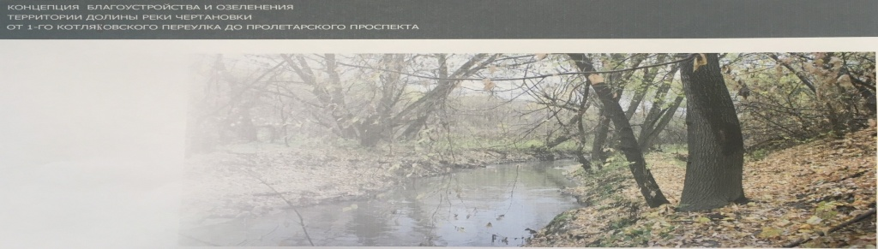

ВНИМАНИЕ!

с 29.11.2019 по 09.12.2019 (включительно) в помещении Управы района по адресу: Пролетарский проспект, дом 7, кабинет № 20 проводится экспозиция проекта благоустройства долины реки Чертановки в районе Москворечье-Сабурово.
Время работы экспозиции: в будние дни (29.11, 02.12, 03.12, 04.12, 05.12, 06.12, 09.12) с 10.00 до 18.00.
В субботу, воскресенье – 30.11; 01.12; 07.12; 08.12.2019 – экспозиция не работает.
Во время проведения экспозиции проводятся консультации по обсуждаемому вопросу.

ПРИГЛАШАЕМ

На общественные обсуждения 10.12.2019 в 19.00 в помещении ГБУДО «Детская школа искусств им. С.Т. Рихтера», по адресу: Каширское шоссе, д.42, корп.3.
Время начала регистрации – с 18.30

Адрес страницы: http://moskvoreche-saburovo.mos.ru/public-hearings/detail/8522110.html
Управа района Москворечье-Сабурово города Москвы

